Galerie La Ferronnerie
Brigitte Négrier
40, rue de la Folie-Méricourt
F-75011 Paris +33 (0)1 78 01 13 13
www.gaIerieIaferronnerie.fr
Mardi à vendredi : 14h-19h, samedi : 13h-19h
Membre du Comité Professionnel des Galeries d'Art

Frédéric Coché Natasja van Kampen

Traversées de mondes
vernissage samedi 09 septembre de 15h à 20h
exposition du 06 septembre au 07 octobre 2023

avec le soutien de l’ambassade du Royaume des Pays-Bas

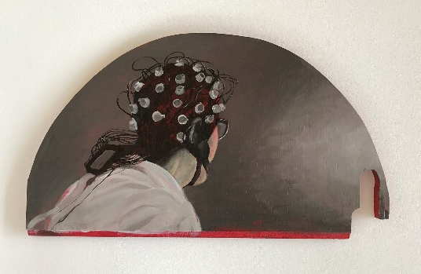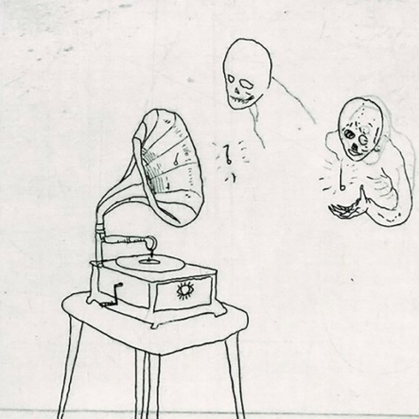

Natasja van Kampen, Clouded, 2023 Frédéric Coché, Eau-forte, l’Almageste, 2023

Natasja van Kampen (née en 1970 à Renkum, Pays-Bas) pour cette exposition, présentera
un ensemble d’œuvres peintes à l’huile sur des panneaux de bois, découpés en demi-lunes.
Sur ces panneaux aux formes irrégulières, elle installe des scènes aux significations complexes,
dont l’interprétation, délicate, échappe à un récit limpide : Au-delà du premier regard, derrière des saynètes clairement dessinées, s’invitent des références à l’histoire de l’art, aux troubles activités humaines, sans repère temporel. Ces peintures oscillent entre réalité, mémoire et songes.

A côté, un ensemble d’œuvres de Frédéric Coché (né en 1975 à Pont-à-Mousson, France)
à la fois des eaux-fortes série L’Almageste, et des scènes en reliefs revisitant la Genèse avec l’érudition et la truculence qu’il affectionne.

Frédéric Coché envisage ses œuvres comme des contes, à travers une imagerie hors du champ de l’art mais référée au passé à travers ses scènes en relief. Dans la littérature antique et médiévale, une almageste était une somme des connaissances scientifiques et alchimiques de son époque. Celle de Coché fait la somme des croyances et des histoires sur la fin du monde,
de ce qui fit rêver, de ce qui fit peur, de ce pourquoi on mourut, et de ce qui est à réinventer.
De l’idée d’une destruction inéluctable et expiatrice de tout ce que nous connaissons, des récits médiévaux de l’Apocalypse, des histoires de zombies et de ses propres interrogations sur la viabilité du monde que les hommes ont construit, Frédéric Coché ne fait qu’un dans L’Almageste, fresque silencieuse en eaux-fortes, lyrique et contemplative.

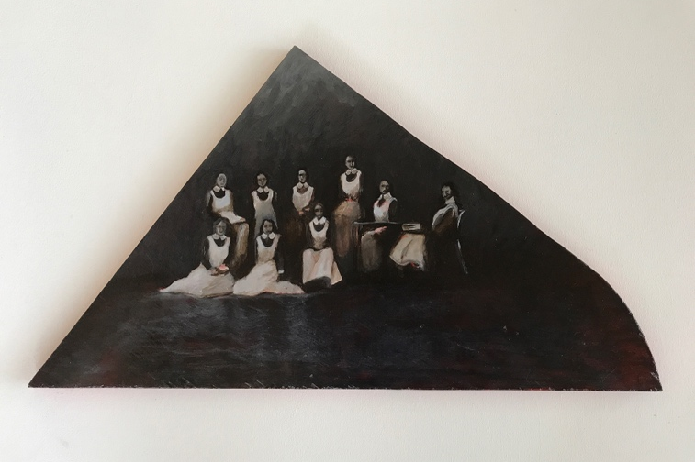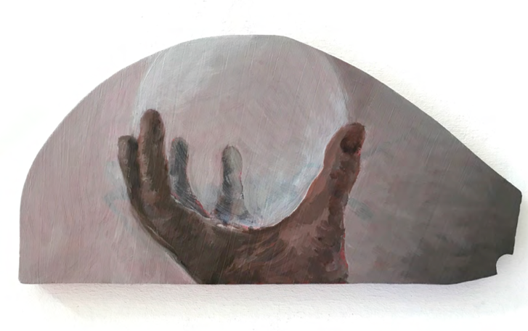

Natasja van Kampen, White Aprons, 2023, Natasja van Kampen, Sphere, 2023,
huile/panneau, 30 x 55cm huile/panneau, 32 x 56 cm

A venir à la galerie
Gabriel Folli 7.10 > 10.11.23, L’atelier du dessinateur, solo show, Galerie la Ferronnerie
Starting Sunday (un dimanche à la galerie) dimanche 15 octobre, de 14h à 18h
Hors les murs
Gabriel Folli 21.10 > 18.12.23, exposition au Château de Servières, Marseille, suite à sa résidence avec le soutien du Frac Picardie, pour la Xe édition de Paréidolie, Château de Servières, Marseille (31.08 > 25.09.23)
Sanna Kannisto 21.07 > 05.11.23 A tire-d’aile, group show, Château de Flamanville, France, commissaire Raphaëlle Stopin - directrice du Centre photographique de Rouen
Fabrice Cazenave 15.06 > 14.10.23 La chaleur du noir, avec Lucie Marchand, Yosra Mojtahedi , en résonance avec la Triennale Art & Industrie du FRAC Grand Large, Centre d’art 3Cinq, Lille

